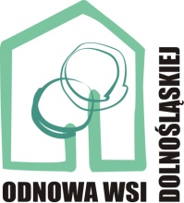

……………………………………….
Miejscowość, data

Oświadczenie

Ja, niżej podpisany/-a oświadczam, że realizowany projekt pn. …………………………………………………………………………………………………………..wpisany jest w dokumentację Sołeckiej Strategii Rozwoju Wsi …………………………………………………. .

……………………………. ^{Podpis Wnioskodawcy}

